**2024年创新型人才国际合作培养项目研究生类别人员**

**申请材料列表及说明**

**（攻读博士/硕士学位研究生、联合培养博士/硕士）**

**一、应提交的申请材料**

|  |  |  |  |  |  |  |
| --- | --- | --- | --- | --- | --- | --- |
| **序号** | **材料清单** | **操作人** | **操作方式** | | **攻读博士学位/联合培养博士** | **攻读硕士学位/联合培养硕士** |
| 1 | 国家留学基金管理委员会出国留学申请表（研究生类） | 申请人 | 在线填写 | | √ | √ |
| 2 | 单位推荐意见表 | 受理单位 | 在线填写 | | √ | √ |
| 3 | 邀请信/入学通知书 | 申请人 | 扫描上传 | | √ | √ |
| 4 | 联合培养/学习计划（外文） | 申请人 | 扫描上传 | | √ | √ |
| 5 | 国外导师简历 | 申请人 | 扫描上传 | | √ | √ |
| 6 | 成绩单（自本科阶段起） | 申请人 | 扫描上传 | | √ | √ |
| 7 | 外语水平证明 | 申请人 | 扫描上传 | | √ | √ |
| 8 | 有效的《中华人民共和国居民身份证》 | 申请人 | 扫描上传 | | √ | √ |
| 9 | 最高学历/学位证书 | 申请人 | 扫描上传 | | √ | √ |
| 10 | 单位推荐意见 | 不需申请人在CSC网报系统中填写或上传，另行准备 | | | √ | √ |
| 11 | 《创新型人才国际合作培养项目人员材料审核表》（通知附件11） | 受理单位 | | 扫描上传 | √ | √ |

**注意：**

（1） √：需要提交；     ×：不需要提交。

（2）如提供的外文材料由英语以外语种书写的，务必提供中文翻译件。

**※提交材料要求※**

1．所有材料只需提交电子版，按上述顺序命名并排序，材料1-10打包压缩，发至所在学院（部）项目负责人邮箱。

2．命名要求

邮件、压缩包命名方式为：学号-姓名。

3．邮件发送示例

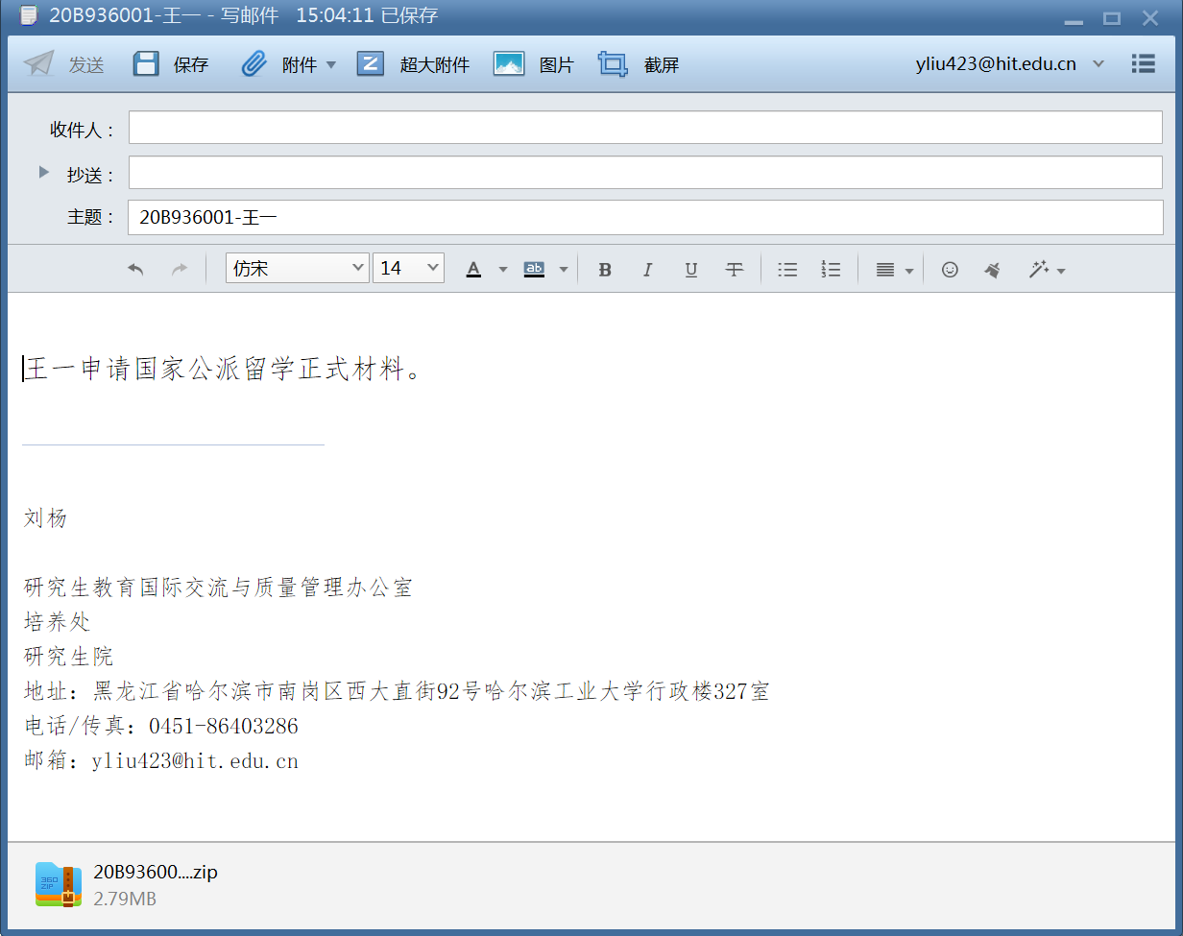

**二、申请材料说明**

**1.《国家留学基金管理委员会出国留学申请表》（研究生类，电子版，申请人提交申请后在信息平台下载）**

申请人需先登录国家公派留学管理信息平台，并按要求如实填写报名信息、上传电子版材料，国家公派留学管理信息平台：[https://sa.csc.edu.cn/student/?9FyBl6JDFLTe=1677467124679#/login?redirect=%2Fhome](https://sa.csc.edu.cn/student/?9FyBl6JDFLTe=1677467124679" \l "/login?redirect=%2Fhome)；在填写完申请表并确认无误后，可按系统提示完成网上提交、下载、打印。申请表中的有关栏目应视实际情况和项目要求进行填写，如无相关情况可不填（如工作经历）。申请人向学校提交的申请表应与网上报名信息内容一致。申请人提交申请表后，在受理机构接收前可以提回修改，受理机构接收后不能提回申请表。如确实需在受理机构接收后修正内容，需联系受理机构退回，并在项目开通期内再次提交申请表。因此，申请表填写完成后，请务必仔细核对无误后方可提交。

申请人需下载申请表，并在电子版申请表倒数第二页下方“申请人保证”栏中通过插入电子签名（可通过PDF文件阅读器插入签字图片的方式进行添加）。

下载的电子版申请表首页如无照片，请在照片处自行插入。

**2.《单位推荐意见表》（电子版，申请人提交申请后在信息平台下载）**

单位推荐意见表在申请人打印申请表时由网上报名系统自动生成（申请人在网上报名阶段此表不在报名系统中显示），即下载的材料1——《国家留学基金管理委员会出国留学申请表》的最后两页。推荐意见应由申请人所在部门（院、系、所等）针对每位申请人填写。上级批准意见由所在单位负责选拔工作的主管部门在认真核对申请人所填信息后填写，应加盖推荐单位公章。

电子版**《单位推荐意见表》**中，仅需由申请人填写“4.申请人系本单位”内容，可参考下方示例：

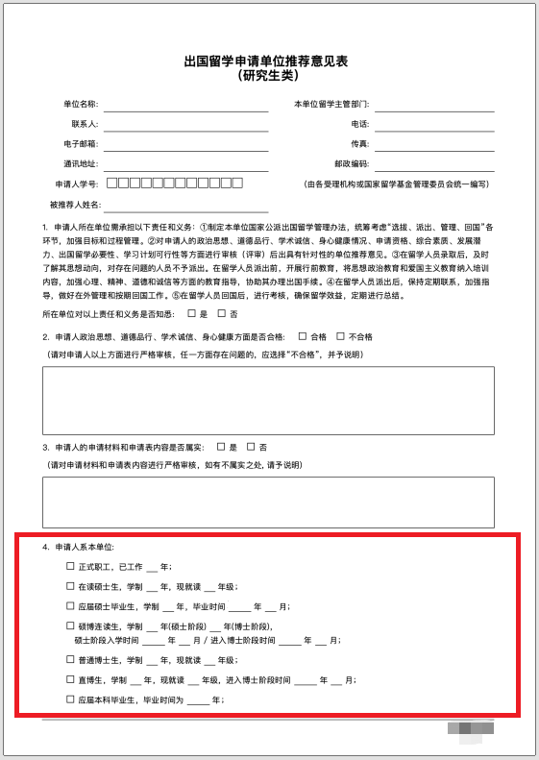

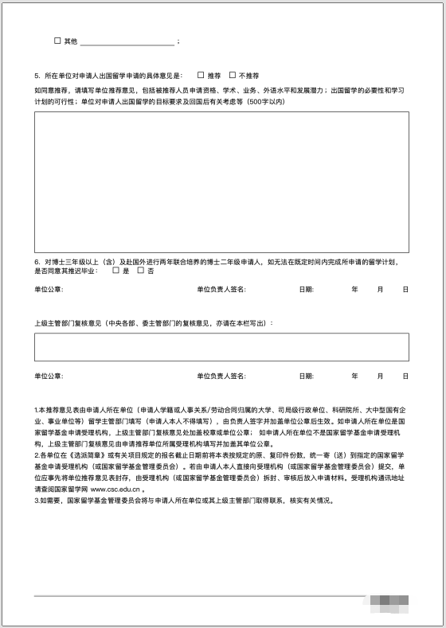

**3.外方院校（单位）出具的正式入学通知复印件或国外导师出具的正式邀请信复印件（电子版，申请人在线上传）**

（1）申请人应提交外方院校（单位）出具的正式入学通知复印件或国外导师出具的正式邀请信复印件。正式入学通知或正式邀请信应使用拟留学院校（单位）专用信纸（文头纸）打印，入学通知由外方院校（单位）主管部门负责人，邀请信由国外导师签字。

攻读博士学位研究生申请人，如因拟留学院校（单位）行政审批手续规定限制，在申请截止时间前无法出具正式入学通知，则须出具使用拟留学院校（单位）专用信纸打印并由对方主管部门负责人/导师签字的明确意向入学通知。

（2）攻读博士学位研究生申请人提交的入学通知，应为无条件入学通知（unconditional offer），但以下条件除外：

a．入学通知在申请人取得国家留学基金资助后方可生效；

b．入学通知在申请人提供本科毕业/硕士毕业证书后方可生效；

c．入学通知明确申请人在拟留学院校/单位须完成硕士课程后可继续攻读博士学位（申请硕博连读人员）。

（3）入学通知/邀请信中应包含以下内容：

a．申请人基本信息：申请人姓名、出生日期、国内院校等；

b．留学身份：攻读博士学位研究生或联合培养博士研究生；

c．留学时间：应明确留学期限及起止年月（入学时间应不早于2024年6月，同时不晚于2025年12月31日）；

d．国外指导教师信息；

e．留学专业或受邀人拟在国外从事主要学习/研究工作；

f．免学费或获得全额学费资助等相关费用信息（申请联合培养博士研究生无需包含此项）；

g．工作或学习语言（英语或其他语种）

h．外方负责人签字与联系方式。

（4）如入学通知/邀请信为英语以外语种书写，需另提供中文翻译件。翻译件应由国内推选单位加盖审核部门公章。

（5）如申请的国家留学基金委与国外高校/机构合作奖学金对邀请信/入学通知有特殊要求，则根据具体合作奖学金规定执行。

**4.联合培养/学习计划（外文，电子版，申请人在线上传）**

联合培养博士研究生申请时应提交外文联合培养计划（1000字以上），并由中外双方导师签字。联合培养计划如为英语以外语种书写，需另提供经国内推选单位审核的中文翻译件（需加盖审核部门公章）。

攻读博士学位研究生申请时应提交外文学习计划（1000字以上），并由外方导师签字。如申请人拟在国外进行硕博连读，暂时无法确定导师，则只需国内推选单位审核并签字。学习计划如为英语以外语种书写，需另行提供经国内推选单位审核的中文翻译件（需加盖审核部门公章）。

攻读学位硕士、联合培养硕士生应提交外文联合培养计划（1000字以上），并由国内推选单位审核并签字。

**5.国外导师简历（外文，电子版，申请人在线上传）**

主要包括国外导师的教育、学术背景；目前从事科研项目及近五年内科研、论文发表情况；在国外著名学术机构任职情况等，原则上不超过一页。国外导师简历需由其本人提供并签字，特殊原因外方导师不能签字，可由国内导师或相关专家审核签字。如尚未确定国外导师或无国外导师，可不提供，但需提供个人说明。如有多位导师的情况，请提交实际指导教师的简历。

国外导师简历如为**英语以外的外语语种**书写（如日语、俄语等），需另提供经国内推选单位审核的中文翻译件**（需加盖审核部门公章，我校为国际合作部外事处：<http://www.international.hit.edu.cn/post/index/125>，“机构设置”）**。

**6.成绩单复印件（自本科阶段起，电子版，申请人在线上传）**

提供成绩单复印件应包括本科、硕士（如有）、博士（如有）学习阶段，直至最近一学期的成绩。成绩单应由就读单位教务处、研究生院或有关学生管理部门开具并盖章。在外人员可提供外文成绩单，如为英语以外语种，需另提供英文翻译件。如无法提供成绩单复印件，可使用档案馆、教务处等主管部门出具的证明替代。

**7.外语水平证明复印件（电子版，申请人在线上传）**

申请人应按《创新项目外语合格条件》（https://www.csc.edu.cn/article/2657）中有关外语水平要求，提交相应的有效外语水平证明复印件。

**8.有效的《中华人民共和国居民身份证》（电子版，申请人在线上传）**

请申请人将有效的《中华人民共和国居民身份证》正反面（个人信息、证件有效期和发证机关）同时复印在同一张A4纸上。

**9.最高学历及学位证书复印件（电子版，申请人在线上传）**

申请人应提供所持有的最高学历（即毕业证）及学位证的复印件。应届本科毕业生无需提供。如最高学位在境外大学/教育机构获得，可仅提交学位证书复印件，无需提供最高学历证书复印件。如无法提供最高学历/学位证书复印件，可使用学信网《教育部学历证书电子注册备案表》、学位网的学位认证报告或档案主管部门出具的证明替代。

**10.单位推荐意见（申请人自行准备，电子版，连同其他申请材料一起提交；学院主管部门负责在CSC系统中录入）**

即材料2——《单位推荐意见表》中“4.所在单位对被推荐人出国留学申请的具体意见”须填写的内容，具体要求如下：

（1）推荐意见应包括申请人政治思想表现、学习、工作情况、学术业务水平和发展潜力；综合素质与健康状况；外语水平；出国研修的必要性和可行性；回国后的使用计划。

（2）500个字以内。

（3）单位推荐意见文件格式为“.doc”或“.docx”，无参考模板。

（4）命名方式为：单位推荐意见-学号-姓名。

**11.《创新型人才国际合作培养项目人员材料审核表》（附件11，申请人自行准备并签字确认，由推荐学院初审并签字、盖章，各类别负责单位复核，国际合作部统一申请用印，项目实施单位上传）**

项目实施单位应切实履行主体责任，组织专人对申请人的资格、综合素质、发展潜力、出国留学必要性、学习计划可行性、政治思想、道德品行、学术诚信及身心健康情况等各方面进行评审、考察，如实填写《创新型人才国际合作培养项目人员材料审核表》，并由项目实施单位按要求扫描上传至信息平台。此表将作为后续审核录取时的重要依据，并作为对项目实施单位落实主体责任考核的重要内容。未提交材料审核表，或材料审核表内容不符合要求的，不予录取。